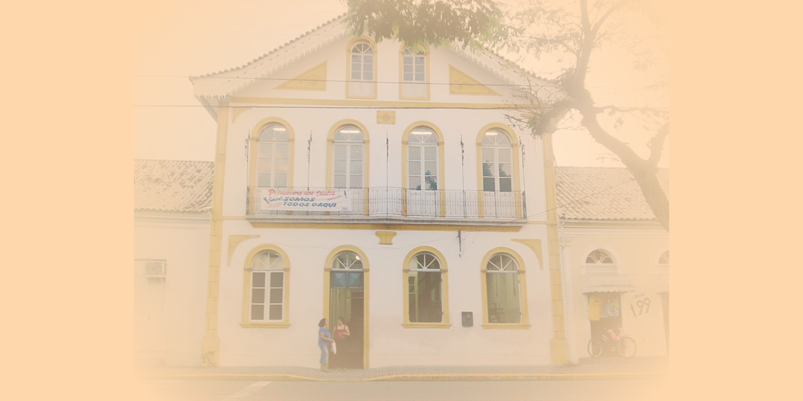

Academia de Letras de Biguaçu
República Federativa do Brasil
Estado de Santa Catarina
Município de Biguaçu
Diploma
Zenilda Nunes Lins Cadeira nº 05
Acadêmico

Aníbal Nunes Pires
Patrono

Biguaçu, 18 de dezembro de 1996

________________________ ________________________ ________________________
Osmarina Maria de Souza Acadêmico Dalvina de Jesus Siqueira
Secretária Presidente

